**leerkrachtenbundel**

Titel:

Organische stoffen weergeven via chemsketch.

Situering leerplan katholiek onderwijs:

D/2024/13.758/054

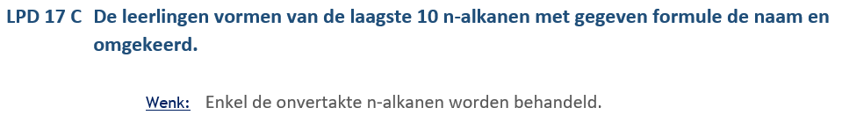

Situering leerplan gemeenschapsonderwijs:

2024/2D/NAT

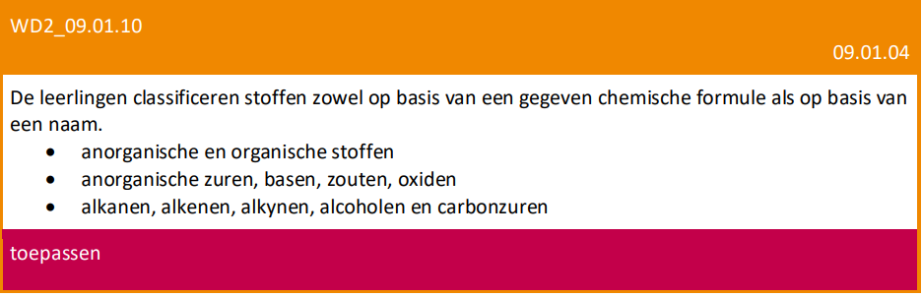

Stappenplan:

1. Download het programma ‘chemsketch’ via volgende link:

<https://www.acdlabs.com/resources/free-chemistry-software-apps/chemsketch-freeware/>

Het programma is enkel bruikbaar in het engels!

1. Open de app op je laptop tot je het volgende scherm ziet:

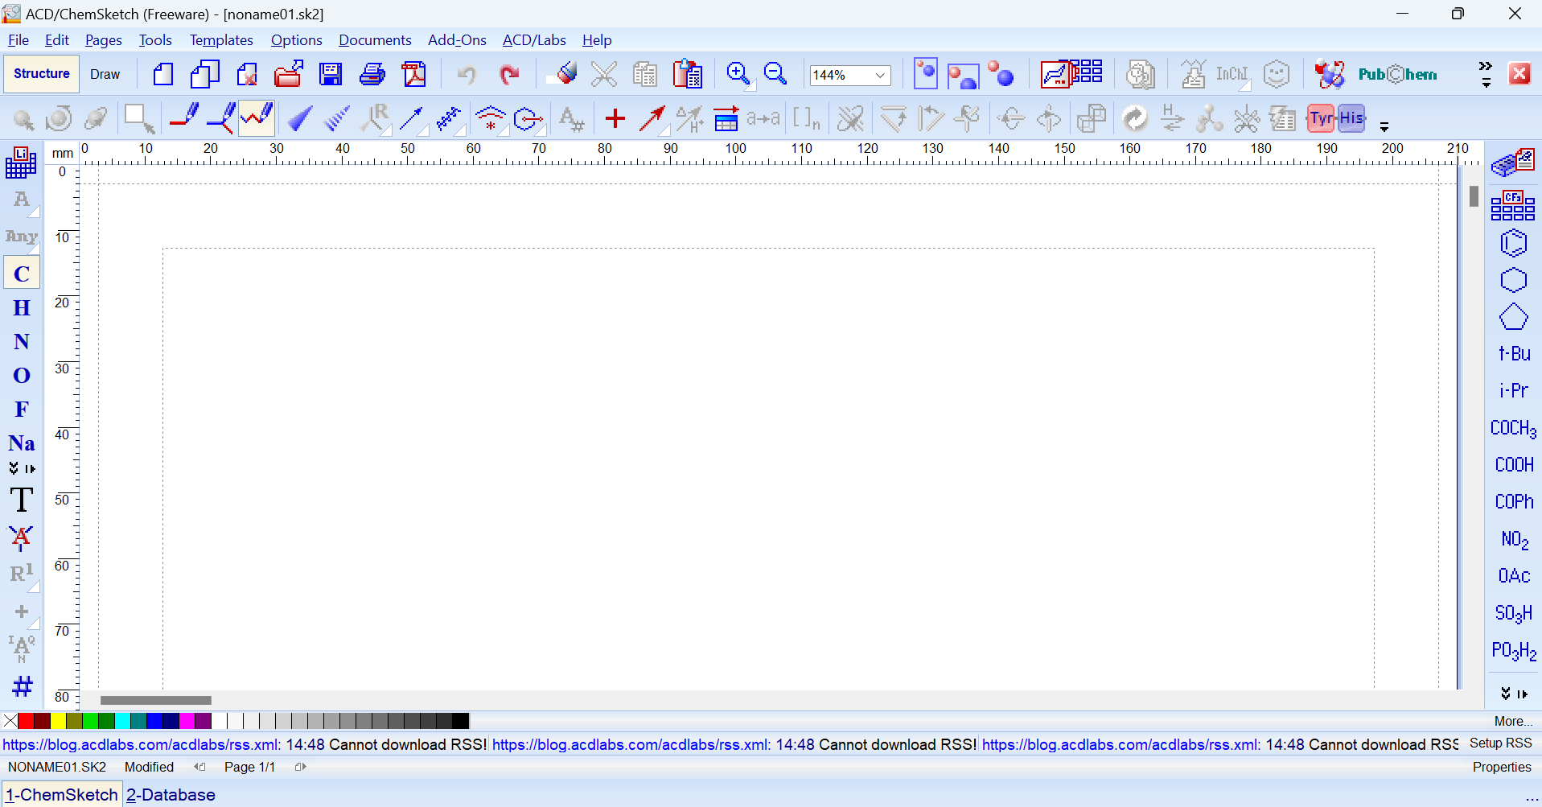

1. Via dit platform kunnen we organische stoffen tekenen. Hieronder de instructies voor de structuurformule van de stof ‘ethaanzuur’.

Ethaanzuurl tekenen via chemsketch

1. Zorg dat de vakjes ‘carbon’ en ‘draw normal’ zijn aangeduid.

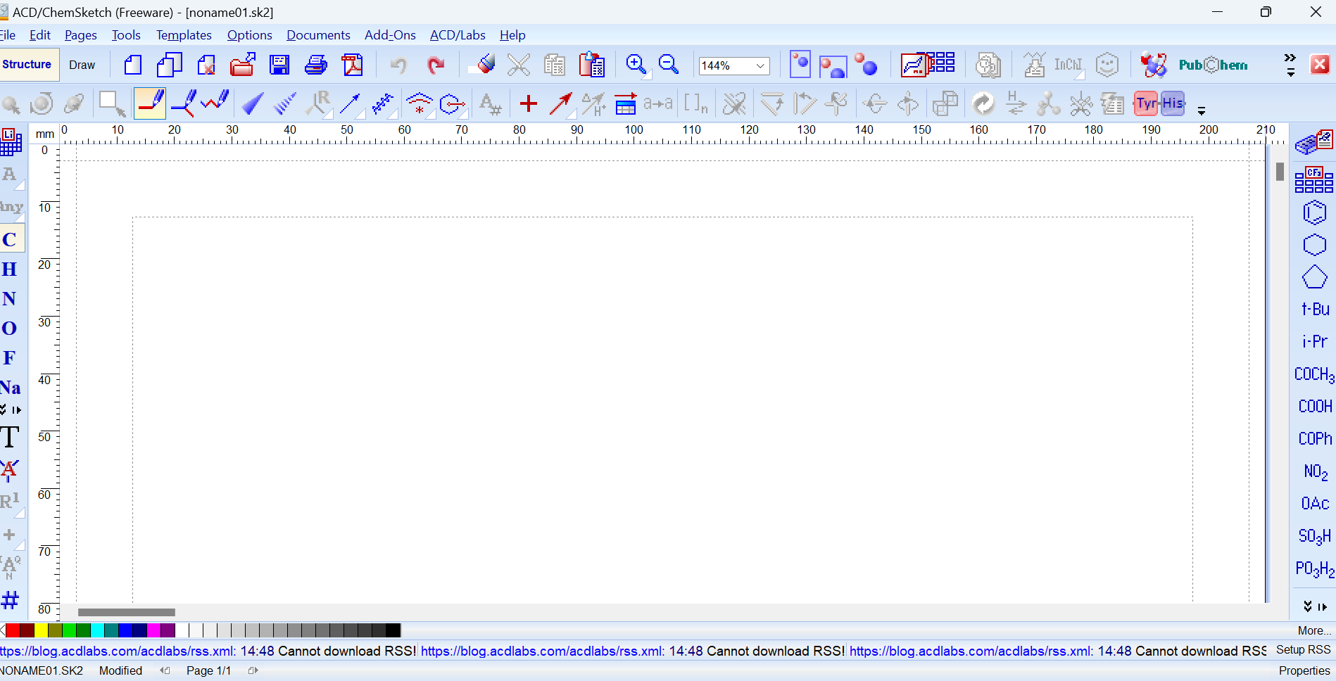

1. We klikken 1 keer op het tabblad, nu komt er CH4 tevoorschijn. Voor ethaanzuur hebben we 2 C-atomen nodig, we klikken hiervoor op ‘CH4’. Als resultaat bekomen we het volgende:

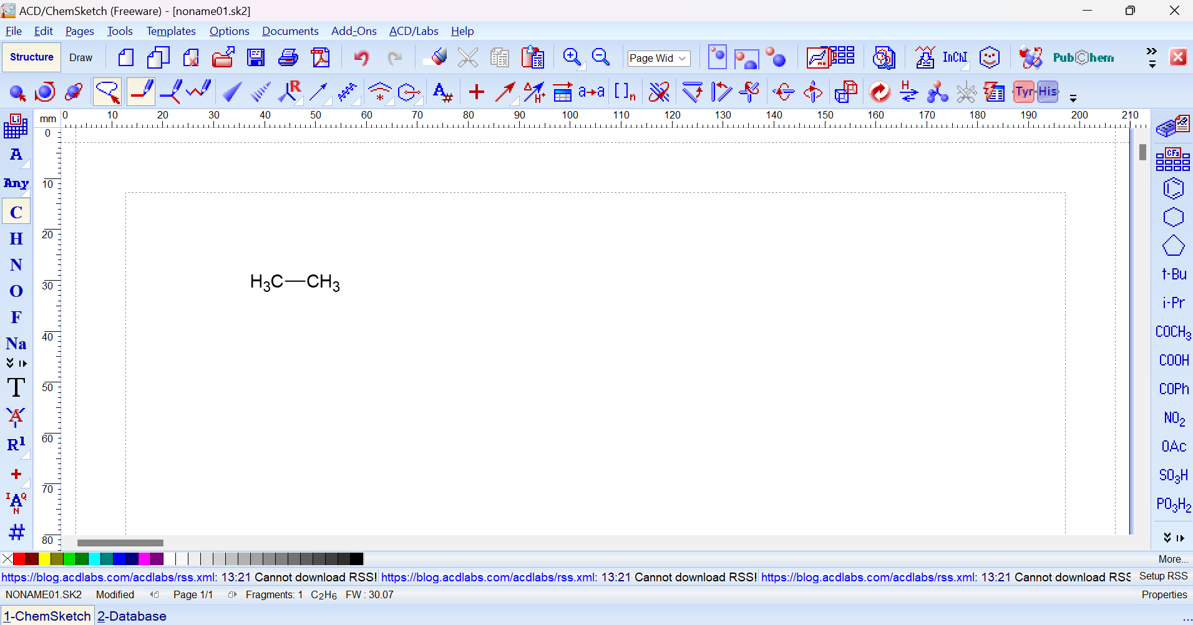

1. Ethaanzuur is een carbonzuur, vandaar dat we een COOH-groep nodig hebben in onze formule. Deze vinden we in de rechterkolom. Deze duiden we aan.

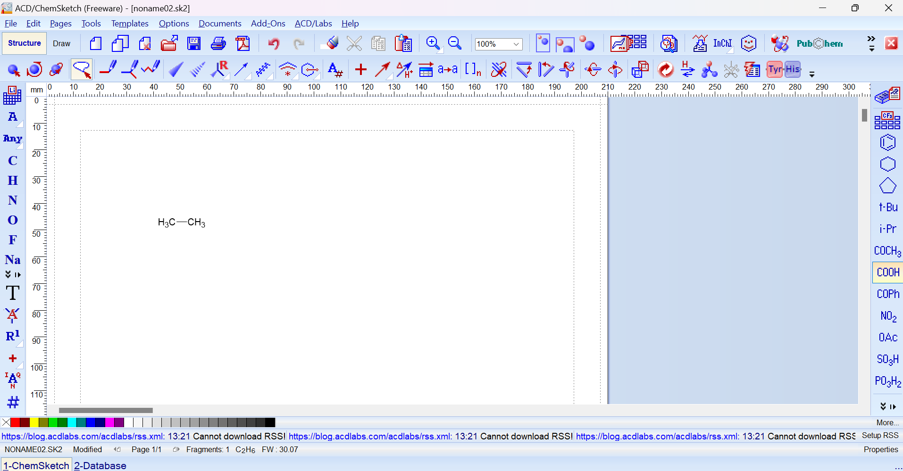

1. Als laatste stap klikken we op een CH3 in het tabblad. We bekomen de structuurformule voor ethaanzuur.

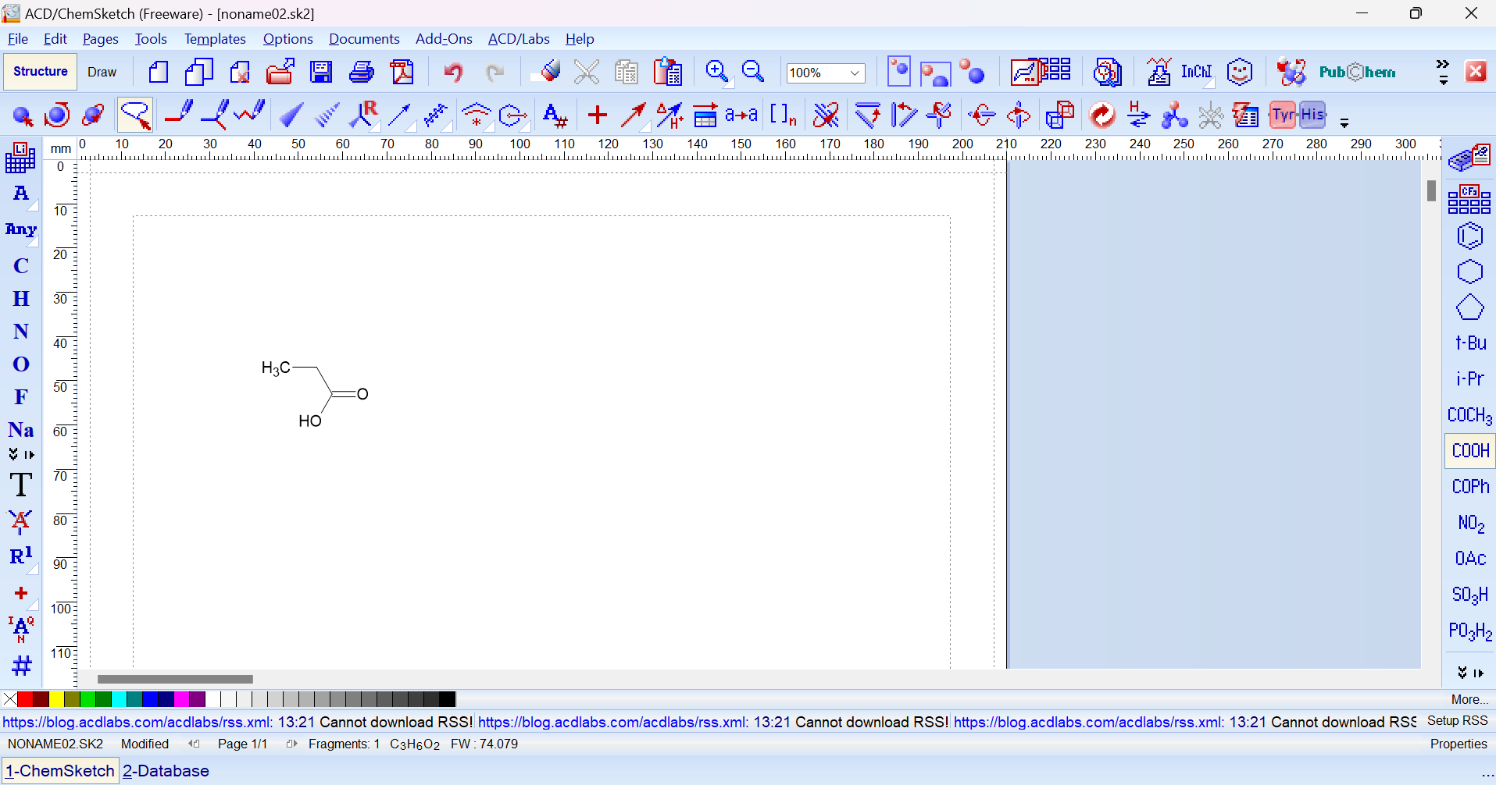

1. We kunnen via chemsketch ook het molecuulmodel in 3D laten zien. Hieronder de instructies voor de stof ‘ethaan’.
2. Teken de structuurformule van ethaan. (zie instructie stap 3)

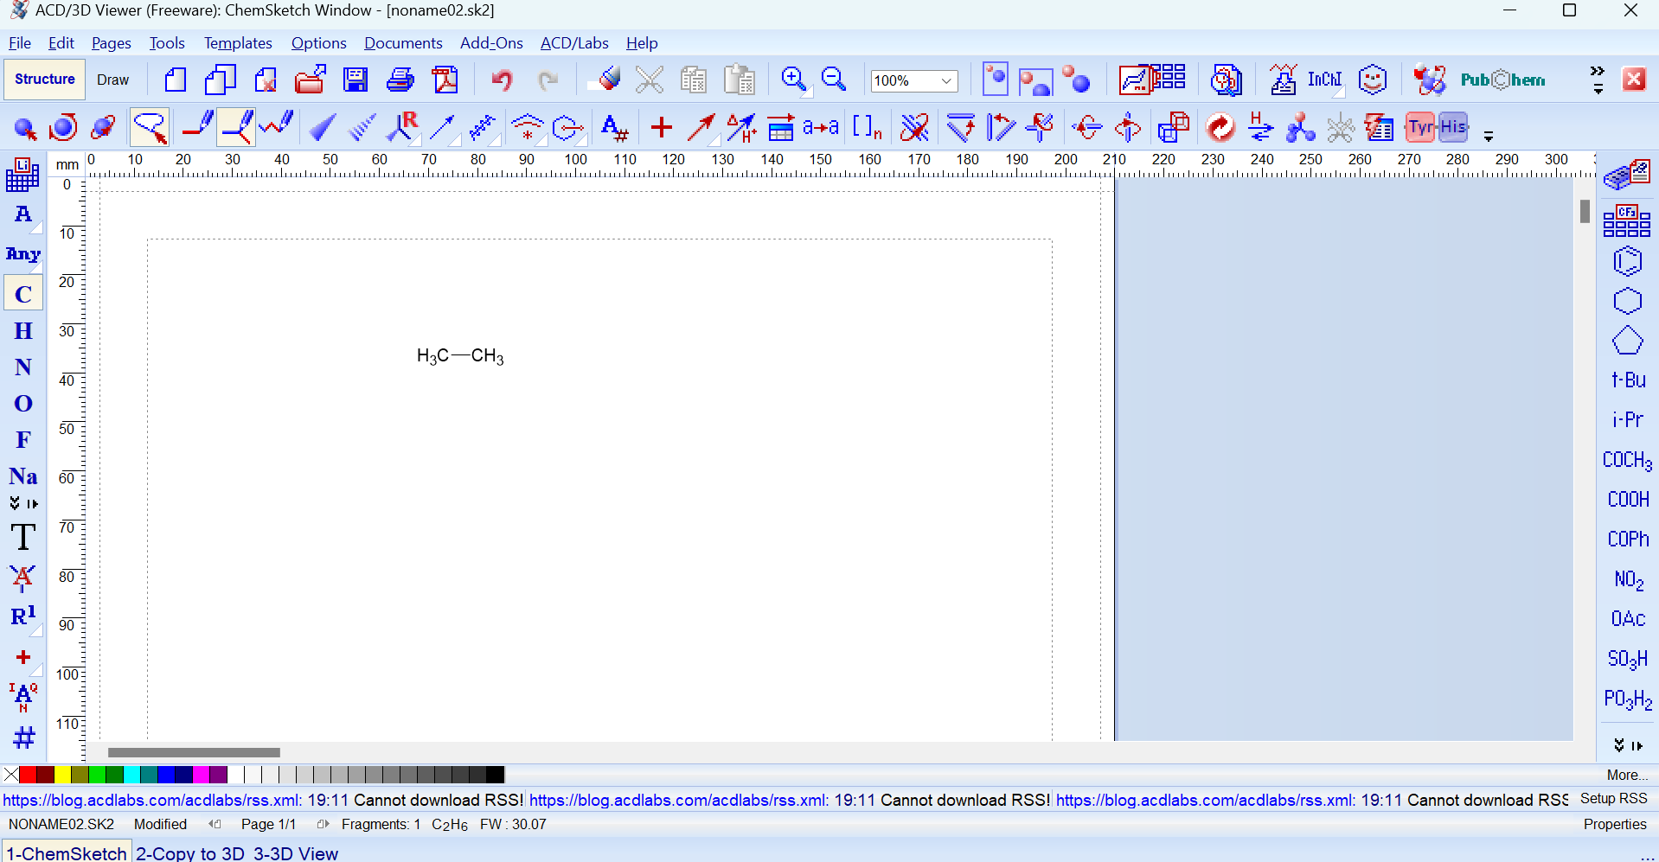

1. Klik op ‘3D viewer’ rechts bovenaan.

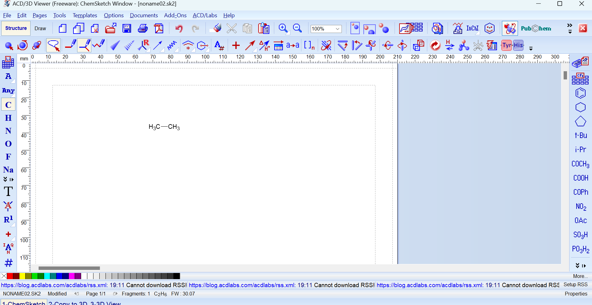

1. We zien nu een voorbeeld van het 3D molecuul van ethaan. In de bovenbalk zie je nog verschillende soorten 3D modellen, zoals bv: bolstaafmodel, enkel stipjes, enkel stokjes, …

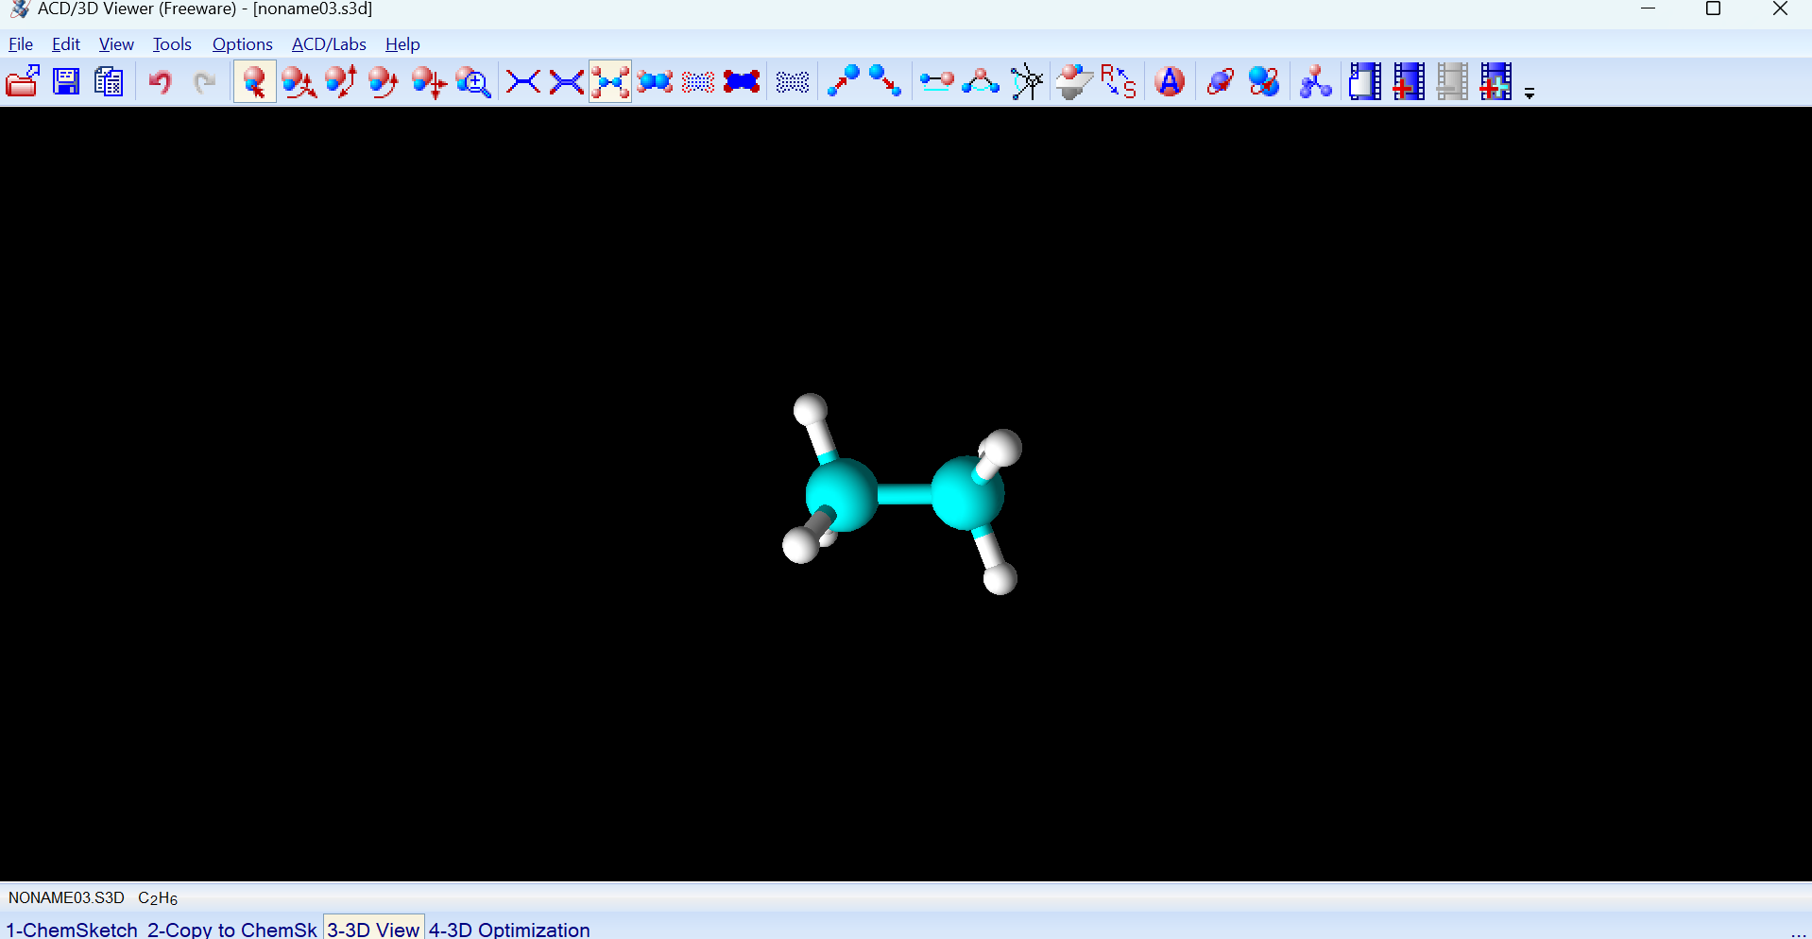

1. Maak volgende oefeningen (zie hieronder) op je computer.

Dit doe je door een printscreen te nemen van je resultaat/structuurformule en deze te plakken bij de opgaven.

1. Als je alle oefeningen gemaakt hebt op je computer, dan sla je deze op en stuur je deze door naar de leerkracht via volgend e-mailadres: [Myrthe.gutschoven@student.ucll.be](mailto:Myrthe.gutschoven@student.ucll.be)

De punten worden zo snel mogelijk online gezet op smartschool.

Opdracht

De leerlingen maken volgende oefeningen online en sturen deze door:

1. Hieronder staan verschillende systematische namen gegeven van alcoholen, carbonzuren en alkanen. Schrijf de brutoformule en teken de structuurformule in ‘chemsketch’. (Maak een printscreen van de structuurformule en plak deze bij de oefening.)
2. Ethaan

C2H6

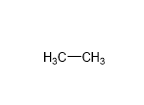

1. Butaan-1-ol

C4H9OH

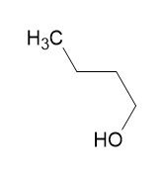

1. Octaanzuur

C8H16O2

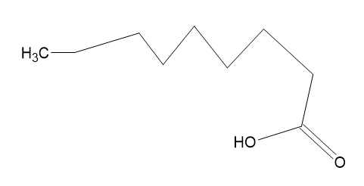

1. Decaan

C10H22

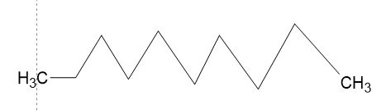

1. Methanol

CH3OH

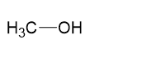

1. Heptaanzuur

C7H14O2

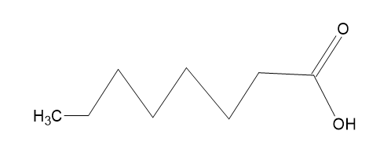

1. Octaan

C8H18

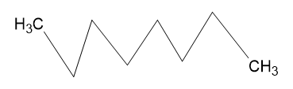

1. Hexaan-2-ol  
   C6H13OH

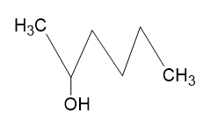

1. Butaanzuur  
   C4H8O2  
   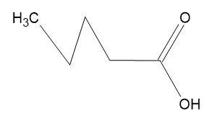
2. Pentaan   
   C5H12  
   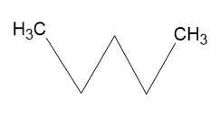
3. Decaanzuur   
   C10H20O2  
   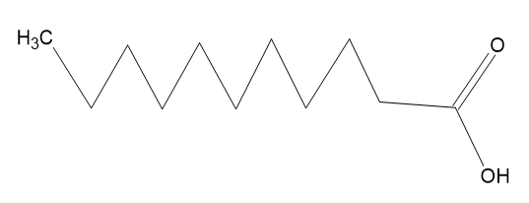
4. Octaan-1-ol  
   C8H17OH  
   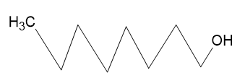
5. Methaanzuur   
   HCOOH  
   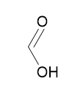
6. Hexaan   
   C6H14  
   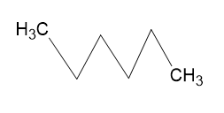
7. Propaan-1-ol   
   C3H7OH  
   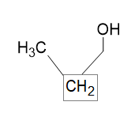
8. Nonaanzuur   
   C9H18O2  
   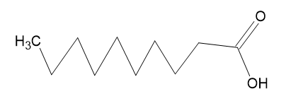
9. Butaan   
   C4H10  
   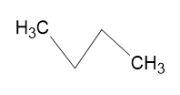
10. Decaan-3-ol   
    C10H21OH  
    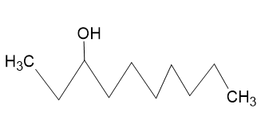
11. Nonaan   
    C9H20  
    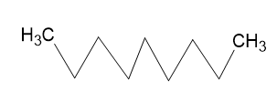
12. Heptaan-2-ol   
    C7H15OH  
    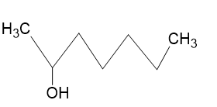
13. Hieronder staan verschillende systematische namen gegeven van alcoholen, carbonzuren en alkanen. Teken het 3D model in ‘chemsketch’. Gebruik het 3D model dat gebruik maakt van bollen en staafjes, ook wel ‘Balls and sticks’ genoemd in het programma. (Maak een printscreen van het model en plak deze bij de oefening.

/10

1. Butaan-1-ol

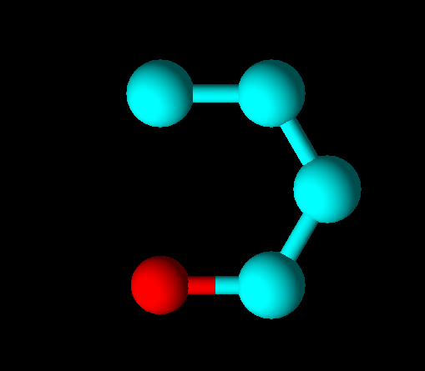

1. nonaanzuurzuur

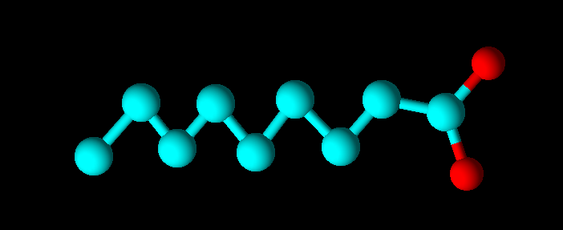

1. Decaan

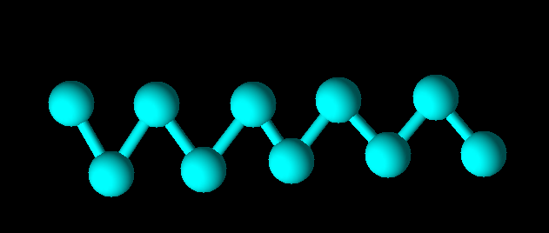

1. Methanol

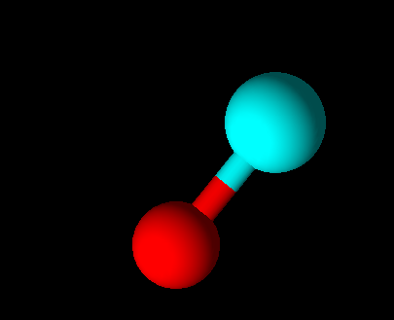

1. octaanzuurzuur

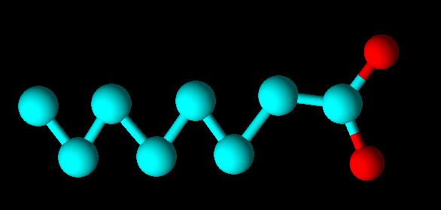

1. Octaan

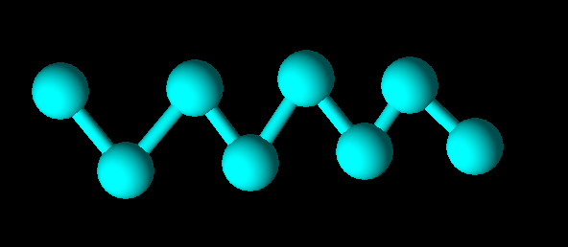

1. Hexaan-2-ol  
   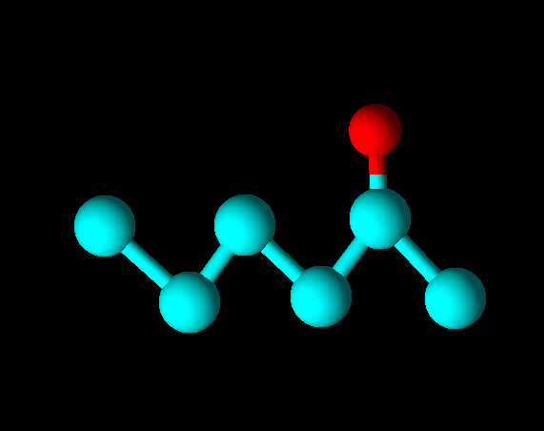
2. Butaanzuur  
   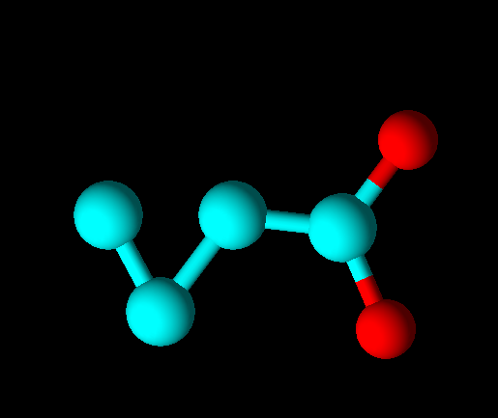
3. Pentaan

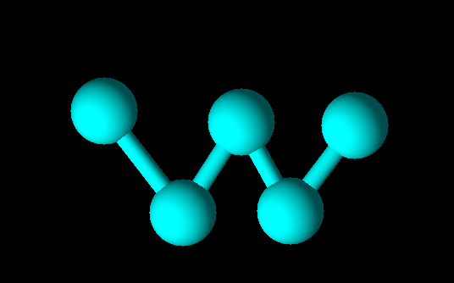

1. decaanzuur  
   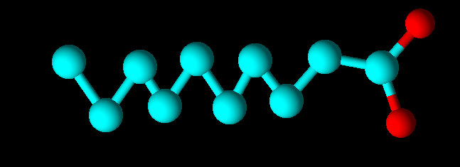

Extra info:

* Duur:

Leerlingen krijgen hier 30 minuten de tijd voor.

* Nodige materialen:

Tabblad

* Puntenindeling:

Elke brutoformule gaat op een half punt. (0,5)

Elke printscreen gaat op een half punt. (0,5)